附件4
反兴奋剂准入教育操作指南
一、完成学习
- 登陆总局反兴奋剂中心教育平台（CADEP），网址：https://cleanmedal.chinada.cn/。
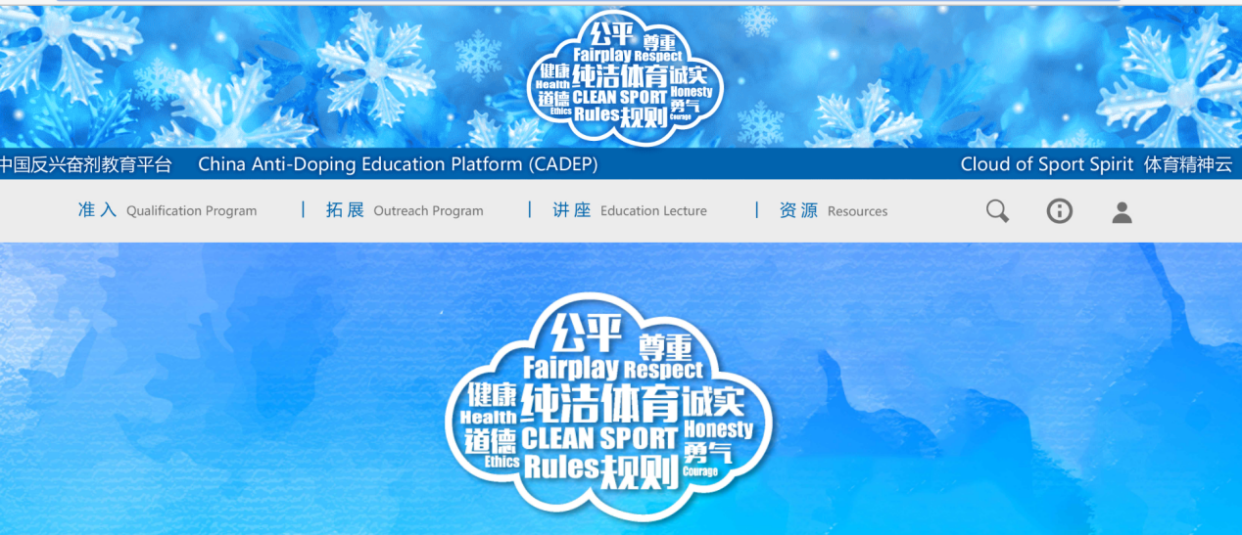
- 点击“准入”。
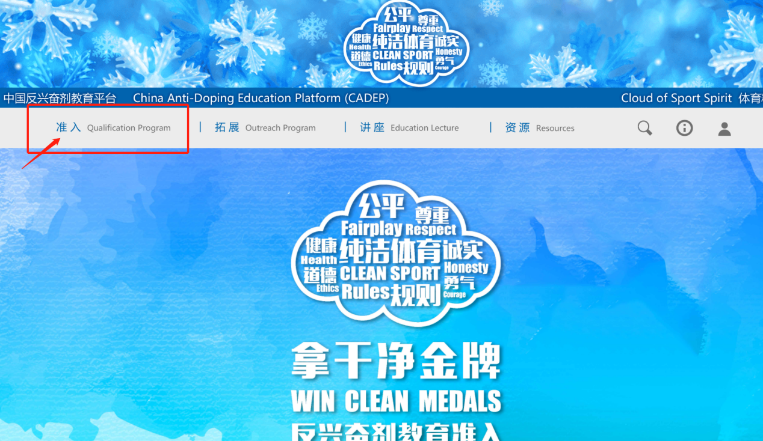
- 注册账号（如曾经注册过账号，请忽略此步骤）。请输入正确的姓名、身份证号码、手机号码等相关信息。级别选择“国家级”。
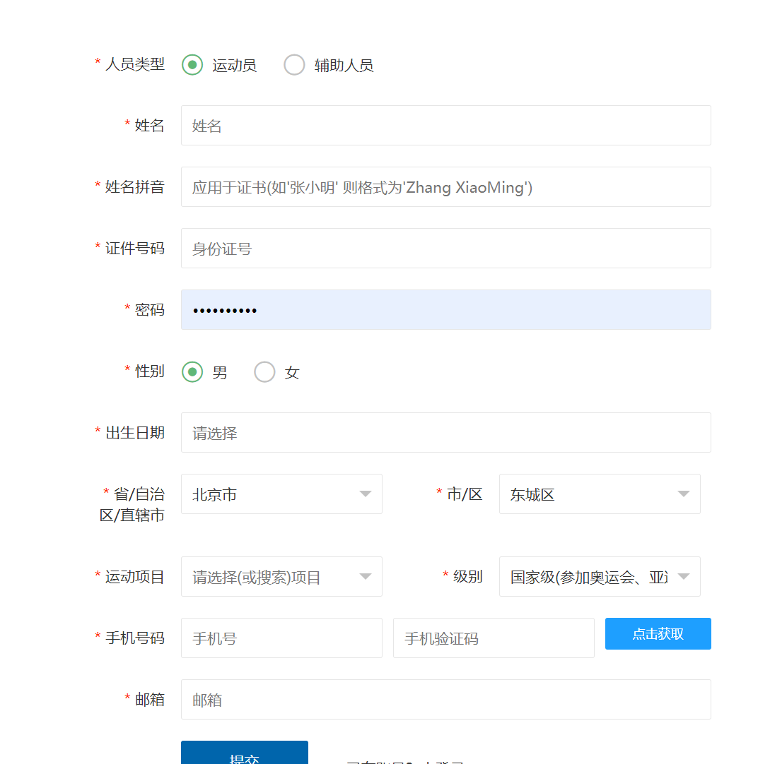
- 返回登陆页面/如曾经注册过账号，请直接在此页面登陆。
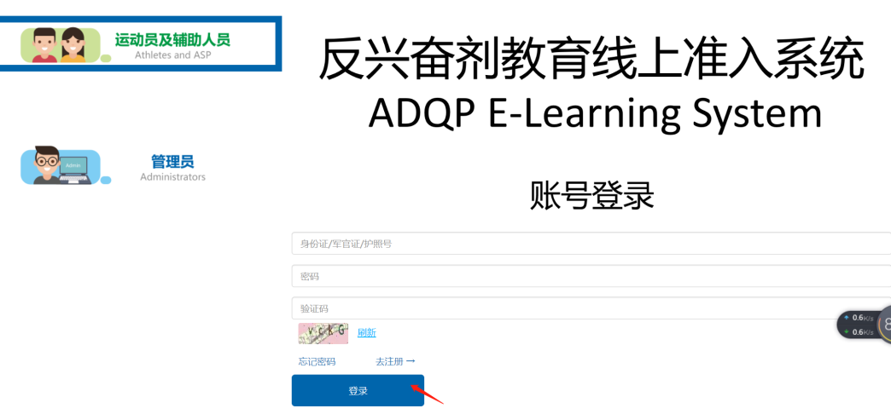
- 找到“中国冰雪通用模块-反兴奋剂教育准入入口”，点击进入。
- 小程序入口
- 电脑端入口
- 点击课程学习，学习后点击“下一步”。
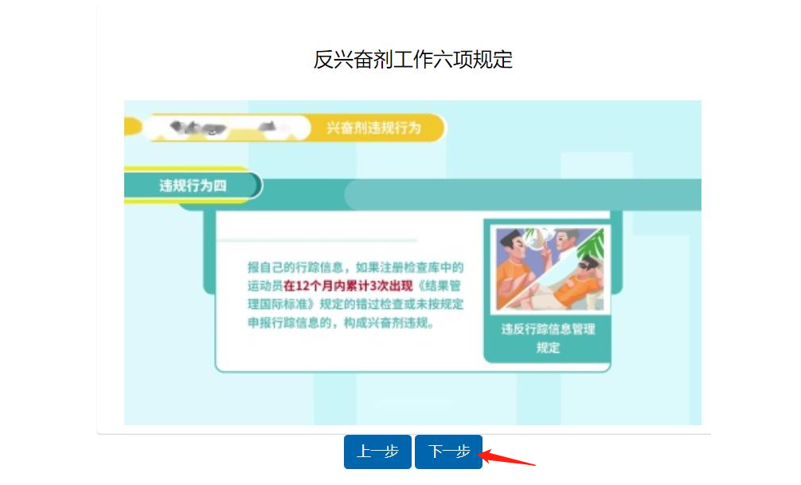

- 专项课程学习至少完成以下二门课程
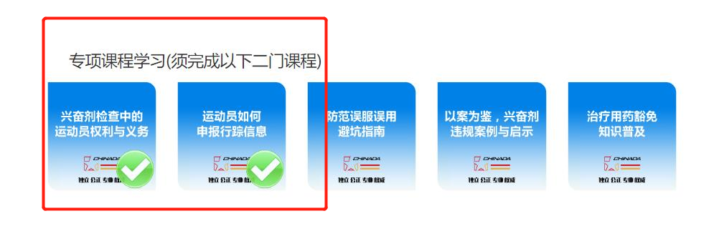
（八）扩展知识学习（以下七门课程中任选二门进行学习）
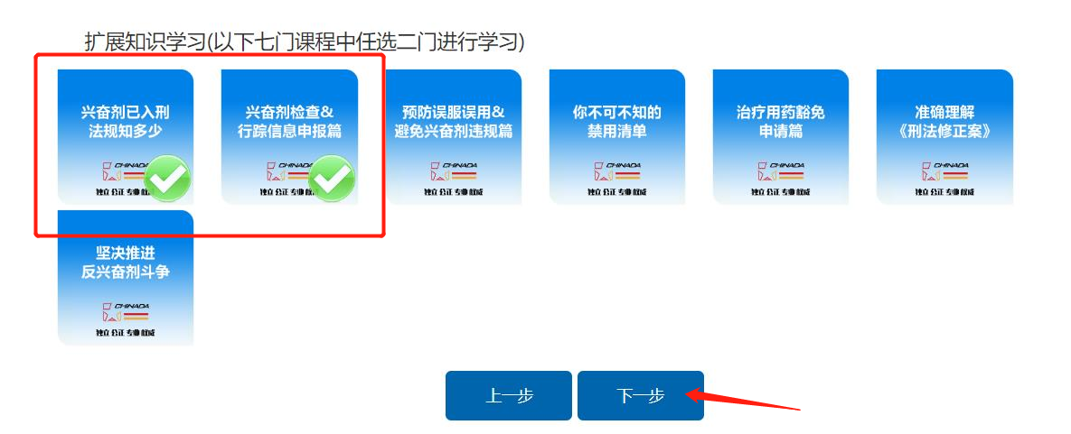
（九）完成学习后进入考试，点击“开始考试”。
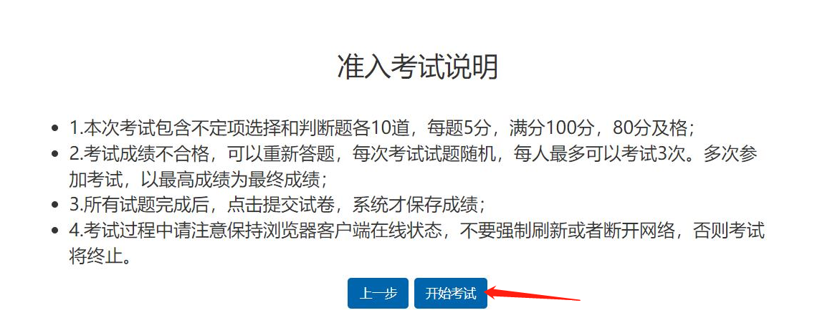
二、生成证书
（一）进入“个人中心”。
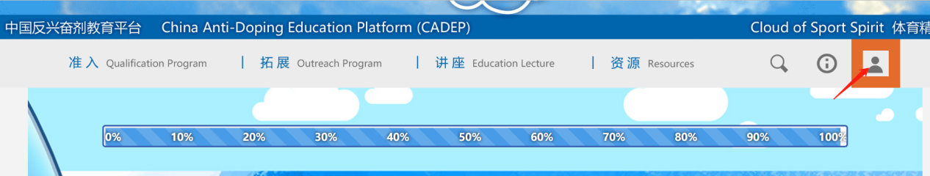
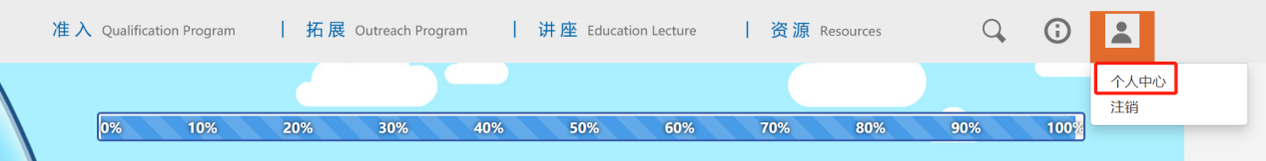
- 点击“我的证书”。
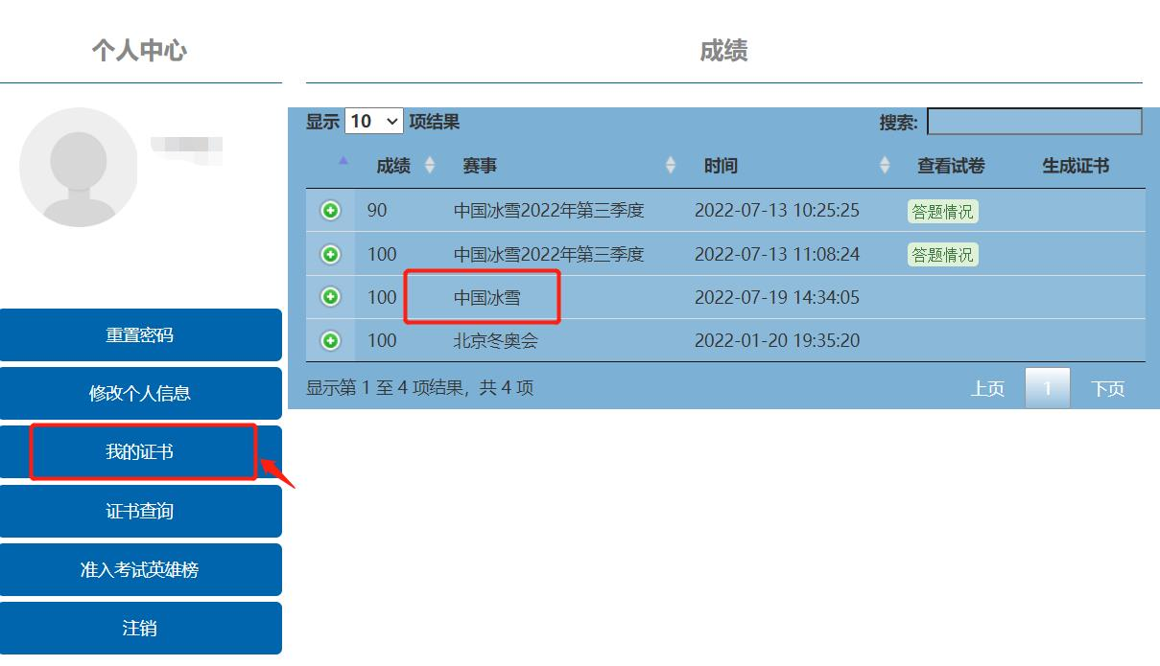
（三）找到“中国冰雪准入合格证书”，点击下载保存。
